**Αθήνα:** 02.12.2022

**Αρ. Πρωτ.:** 1762

**ΔΕΛΤΙΟ ΤΥΠΟΥ**

**Ε.Σ.Α.μεΑ.: Ι. Βαρδακαστάνης: Αυξήσεις στα αναπηρικά επιδόματα, τολμήστε να δώσετε τέλος στο αποτυχημένο μοντέλο αποϊδρυματοποίησης**

Στην εκδήλωση του υπουργείου Εργασίας μίλησε ο πρόεδρος της ΕΣΑμεΑ Ιωάννης Βαρδακαστάνης, με αφορμή την 3η Δεκέμβρη, Εθνική και Παγκόσμια Ημέρα Ατόμων με Αναπηρία, παρουσία των υπουργών Εργασίας Κ. Χατζηδάκη, Επικρατείας, Γ. Γεραπετρίτη, της υφυπουργού Εργασίας, Δ. Μιχαηλίδου, του γ.γ. του υπ. Εργασίας Γ. Σταμάτη και άλλων.

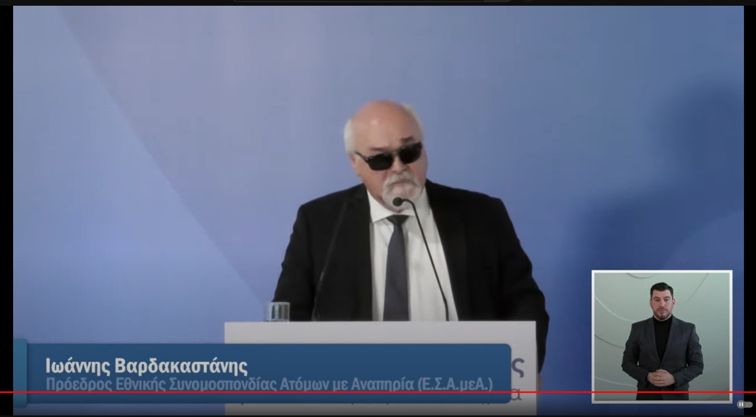

Για την 3η Δεκέμβρη μεταξύ άλλων ο κ. Βαρδακαστάνης τόνισε: «Για το αναπηρικό κίνημα της χώρας, όπως και για το ευρωπαϊκό αλλά και παγκοσμίως, η 3η Δεκέμβρη είναι ημέρα άσκησης κοινωνικού ελέγχου, προστασίας των δικαιωμάτων και λογοδοσίας. Το μόνο που μπορεί να γιορτάζουμε σήμερα είναι ότι η αναπηρία είναι μέρος της ανθρώπινης ποικιλομορφίας. Η χώρα πέρασε 10 χρόνια οικονομικής κρίσης, πανδημίας και σήμερα βρίσκεται σε σκληρή κρίση πληθωρισμού, η οποία δεν πληγώνει απλά αλλά εξανεμίζει το ελάχιστο εισόδημα των φτωχότερων σε αυτή τη χώρα. Σε αυτή την κατηγορία είναι και τα άτομα με αναπηρία και χρόνιες παθήσεις που ζουν με το αναπηρικό επίδομα ή με το κοινωνικής αλληλεγγύης. Περιμένουμε στην αρχή της νέας χρονιάς ο πρωθυπουργός να τοποθετηθεί επί της πρότασής μας για τη σύνδεση του αναπηρικού επιδόματος με τον μηχανισμό αύξησης των συντάξεων. Επίσης, η χώρα πρέπει να προχωρήσει ρητά με διάταξη νόμου στην επέκταση της αρχής της ίσης μεταχείρισης, αλλιώς, όποιος μιλά για ίση μεταχείριση δημαγωγεί και λαϊκίζει.

Τρίτο, προσβασιμότητα χωρίς αλυσίδα προσβασιμότητας δεν είναι προσβασιμότητα. Στη χώρα έχουμε οάσεις προσβασιμότητας και ερήμους, χρειάζεται άμεσα ένας νόμος πλαίσιο για την προσβασιμότητα ψηφιακού και δομημένου περιβάλλοντος.

Τέλος, διεκδικούμε μια Στρατηγική για τη Συμπερίληψη και τη Διαβίωση στην Κοινότητα, που θα διορθώσει το αποτυχημένο μοντέλο αποϊδρυματοποίησης που ακολουθείται τώρα και θα προσπαθήσει να βάλει τέλος στις κακοποιητικές καταστάσεις στα ιδρύματα».

Ολόκληρη την ομιλία του κ. Βαρδακαστάνη μπορείτε να την παρακολουθήσετε στον παρακάτω σύνδεσμο (36.38) <https://www.youtube.com/watch?v=-hAinmasj_A>

*Η ομιλία του κ. Βαρδακαστάνη: «Για το αναπηρικό κίνημα της χώρας, όπως και για το ευρωπαϊκό αλλά και παγκοσμίως, η 3η Δεκέμβρη δεν είναι ημέρα για γιορτές και πανηγύρια, αλλά ημέρα άσκησης κοινωνικού ελέγχου, προστασίας των δικαιωμάτων και λογοδοσίας, όπως άλλωστε έχει θεσπιστεί και με νόμο του κράτους, μετά από ομόφωνη απόφαση της Βουλής.*

*Το μόνο που μπορεί να γιορτάζουμε σήμερα είναι ότι η αναπηρία είναι μέρος της ανθρώπινης ποικιλομορφίας. Μάλιστα αυτό ορίζεται με πολύ σαφή και ρητό τρόπο στο άρθρο 1 της Σύμβασης του ΟΗΕ για τα δικαιώματα των ατόμων με αναπηρία. Παρακολούθησα με προσοχή και ενδιαφέρον τις τοποθετήσεις των υπουργών και του ευρωβουλευτή. Θέλω να τονίσω ότι είναι γνωστό ότι η ΕΣΑμεΑ στήριξε με παρρησία τις θεσμικές μεταρρυθμίσεις , όπως γνωστό είναι ότι όπου χρειάστηκε να τοποθετηθούμε με ευθύτητα το πράξαμε έτσι. Έτσι και σήμερα θα απαριθμήσω και δεν θα αναλύσω.*

*Συναντηθήκαμε με τον πρωθυπουργό, παρουσία του κ. Γεραπετρίτη στις 9 Νοεμβρίου, όπου και εξηγήσαμε τη θέση μας για τη στήριξη των μεταρρυθμίσεων. Αλλά όπως είχα δηλώσει και για την κάρτα αναπηρίας, αξιοπρέπειας όπως τη χαρακτήρισα, για να κυλίσει σωστά χρειάζεται και αξιοπρεπής διαβίωση. Η χώρα πέρασε 10 χρόνια οικονομικής κρίσης, πανδημίας και σήμερα βρίσκεται σε σκληρή κρίση πληθωρισμού, η οποία δεν πληγώνει απλά αλλά εξανεμίζει το ελάχιστο εισόδημα των φτωχότερων σε αυτή τη χώρα. Σε αυτή την κατηγορία είναι και τα άτομα με αναπηρία και χρόνιες παθήσεις που ζουν με το αναπηρικό επίδομα ή με το κοινωνικής αλληλεγγύης. Περιμένουμε στην αρχή της νέας χρονιάς ο πρωθυπουργός να τοποθετηθεί επί της πρότασής μας για τη σύνδεση του αναπηρικού επιδόματος με τον μηχανισμό αύξησης των συντάξεων. Μακριά η επιδοματολαγνεία από εμάς, σήμερα όμως μιλάμε σε ένα περιβάλλον πραγματικής φτωχοποίησης, ενώ όλες οι έρευνες καταδεικνύουν ότι αναπηρία και φτώχεια είναι ζεύγος αχώριστο.*

*Επίσης θα αναφερθώ στο θέμα για την ίση μεταχείριση. Δεν είναι δυνατόν να υπάρχει νόμος για την ίση μεταχείριση για τις άλλες κατηγορίες που καλύπτει το άρθρο 10 της Συνθήκης της Λισαβόνας και για τα άτομα με αναπηρία η ίση μεταχείριση να ισχύει μόνο για την απασχόληση. Η χώρα πρέπει να προχωρήσει ρητά με διάταξη νόμου στην επέκταση, αλλιώς, όποιος μιλά για ίση μεταχείριση δημαγωγεί και λαϊκίζει.*

*Τρίτο, προσβασιμότητα χωρίς αλυσίδα προσβασιμότητας δεν είναι προσβασιμότητα. Στη χώρα έχουμε οάσεις προσβασιμότητας και ερήμους, χρειάζεται άμεσα ένας νόμος πλαίσιο για την προσβασιμότητα ψηφιακού και δομημένου περιβάλλοντος και για την αδειοδότηση λειτουργιών, που θα καλύπτει κεντρικό κράτος, περιφέρειες και δήμους.*

*Και τέλος, δεν υπάρχει στη χώρα Στρατηγική για τη Συμπερίληψη και τη Διαβίωση στην Κοινότητα. Πολύ καλά υπάρχει το πρόγραμμα του προσωπικού βοηθού και οι Στέγες Υποστηριζόμενης Διαβίωσης, αλλιώς καθώς δεν υπάρχει Στρατηγική, η αποϊδρυματοποίηση απλά απέτυχε! Πέρισυ τέτοιες ημέρες η ΕΣΑμεΑ ανακοίνωνε με δελτίο Τύπου για το «Έγκλημα διαρκείας στα ιδρύματα της χώρας». Έπρεπε να περάσει ένας χρόνος για να μας δικαιώσει το πόρισμα της Αρχής Διαφάνειας. Εμείς δεν έχουμε μένος έναντι των θεσμών, των διοικήσεων ή οτιδήποτε τέτοιο. Αλλά δεν ξεχνάμε και το τονίζουμε παντού και πάντα ότι από το 1909 έχει αποδειχθεί ότι η ιδρυματική φροντίδα συνδέεται με την κακοποίηση και την κατάλυση των δικαιωμάτων.*

*Τολμήστε να δώσετε τέλος και θα είμαστε μαζί σας. Σας ευχαριστώ».*

**Για περισσότερες πληροφορίες επικοινωνήστε με τον Πρόεδρο της Ε.Σ.Α.μεΑ. κ. Ι. Βαρδακαστάνη στο κινητό τηλέφωνο 6937157193.**

Τώρα μπορείτε να ενημερωθείτε για όλες τις εξελίξεις στο χώρο της Αναπηρίας στην ιστοσελίδα της Ε.Σ.Α.μεΑ.: [www.esaea.gr](http://www.esaea.gr/) ή [www.esamea.gr](http://www.esamea.gr/).

|  |  |
| --- | --- |
| Λογότυπο προσβάσιμου εγγράφου MS Word (*.docx) | **Προσβάσιμο αρχείο Microsoft Word (*.docx)**  Το παρόν αρχείο ελέγχθηκε με το εργαλείο ***Microsoft Accessibility Checker*** και δε βρέθηκαν θέματα προσβασιμότητας. Τα άτομα με αναπηρία δε θα αντιμετωπίζουν δυσκολίες στην ανάγνωσή του. |